Punto 1.B

Se pide encontrar la variación de una matriz a, con una matriz a’.

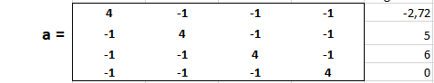

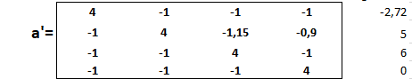

Primero se obtiene los valores de la variable de la primera matriz. Se utilizo una función en R, de igual manera con la función solve().

Para la matriz a:

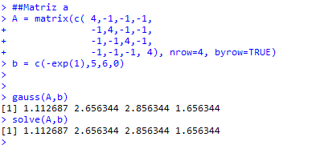

Para la matriz a’:

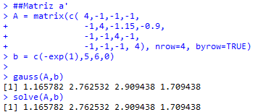

Al remplazar estos valores en las ecuaciones nos da el siguiente vector:

En matriz a:

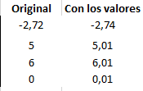

En matriz a’:

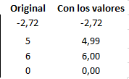

Se procede a comparar los resultados de ambas el valor original del vector, esto con el fin de saber el error de cada una.

Para obtener el error se utilizará la siguiente formula:

Valor real - Valor aproximado

--------------------------------------------- = Error

Valor real

Con respecto a los valores reales se tiene para la matriz a:

|  |  |  |
| --- | --- | --- |
| **Original** | **Con los valores** | **Error** |
| -2,72 | -2,74 | -0,01 |
| 5 | 5,01 | 0,00 |
| 6 | 6,01 | 0,00 |
| 0 | 0,01 |  |

Con respecto a los valores originales se tiene para la matriz a’:

|  |  |  |
| --- | --- | --- |
| **Original** | **Con los valores** | **Error** |
| -2,72 | -2,72 | 0,00 |
| 5 | 4,99 | 0,00 |
| 6 | 6,00 | 0,00 |
| 0 | 0,00 |  |

Se puede ver que el error tiende a 0

Por otro lado, al comparar los valores que dan estas matrices para las variables se tiene

|  |
| --- |
| 0,01 |
| 0,00 |
| 0,00 |
| 0,60 |